Міністерство освіти і науки України

Національний технічний університет «ХПІ»

Навчально-науковий інститут комп’ютерних наук та інформаційних технологій

Кафедра комп’ютерної інженерії та програмування

**ЗВІТ**

з лабораторної роботи № 10

з дисципліни «Сучасні технології безпечного програмування»

**«Створення ліцензійного ключа»**

Виконав:

студент гр. КН-Н922б

Зозуля В.Д.

Перевірив:

доцент кафедри

Бульба С.С.

Харків – 2022

**Мета роботи**: Дослідити і порівняти існуючі механізми створення і перевірки валідності ліцензійних ключів.

**Хід роботи**

1. RSA license key generator.

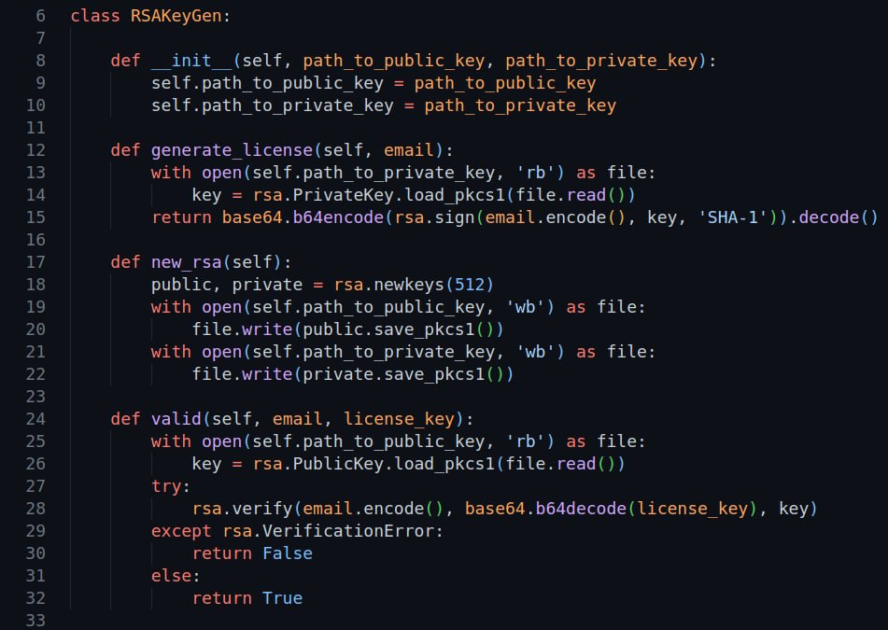

1. SHA1 license key generator.

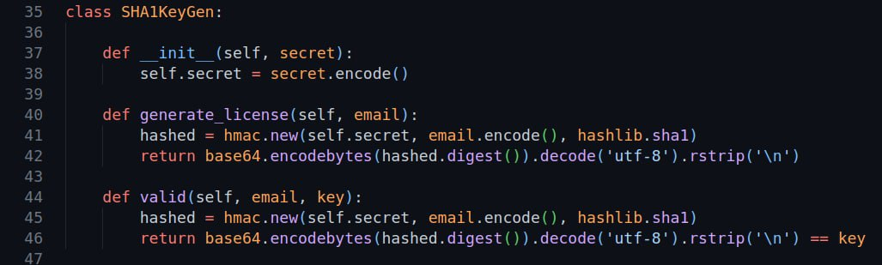

1. Testing.

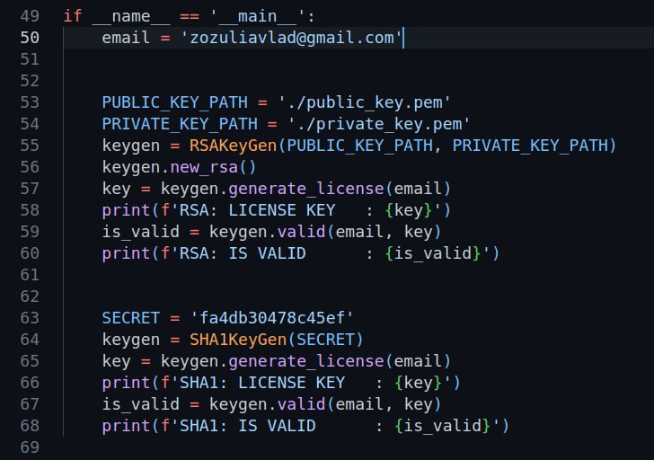

**Результат роботи**

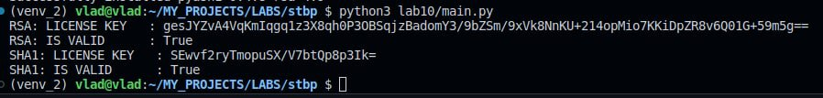

Рисунок 1. Результат роботи програми

**Висновок**

Дослідив і порівняв існуючі механізми створення і перевірки валідності ліцензійних ключів.